МИНИСТЕРСТВО ОБРАЗОВАНИЯ И ИССЛЕДОВАНИЙ РЕСПУБЛИКИ МОЛДОВА ТЕХНИЧЕСКИЙ УНИВЕРСИТЕТ МОЛДОВЫ Факультет вычислительной техники, информатики и микроэлектроники Специальность: «Автоматика и информатика»

ОТЧЕТ / РЕФЕРАТ

по практической / лабораторной работе №1 по дисциплине «Основы программирования» Тема: «Циклические вычислительные процессы. Табулирование функций»

Выполнил:
студент 1 курса, группы AI-262 Долгиер Влад
Проверил:
Фалико Николай

Кишинев — 2026
1. Условие задачи (Вариант 13)

Вычислить и вывести на экран в виде таблицы значения функции F на интервале от Xнач до Xкон с шагом dX.

Функция F задана следующим образом:
* F = a * x^2 + b, при x < 0 и b != 0
* F = (x - a) / (x - c), при x > 0 и b == 0
* F = x / c, в остальных случаях

где a, b, c — действительные числа.

Условие форматирования типа вывода:
Функция F должна принимать действительное значение (double), если поразрядное выражение (Ac MOD2 Bc) AND NOT (Ac OR Cc) не равно нулю, и целое значение (int) в противном случае.

Примечания к условию:
1. Через Ac, Bc, Cc обозначены целые части значений a, b, c (Ac = int(a), Bc = int(b), Cc = int(c)).
2. Операции MOD2 (^), НЕ (~), И (&), ИЛИ (|) — поразрядные операции над целыми числами.
3. Входные данные: Значения a, b, c, Xнач, Xкон, dX вводятся с клавиатуры.
2.Блок схема
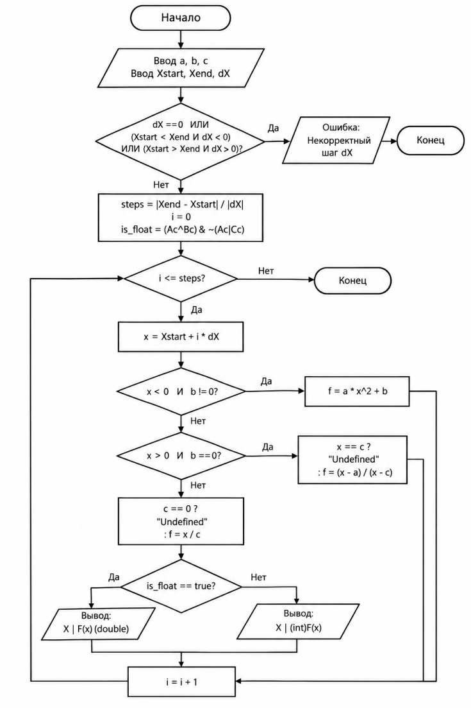
1Базовый код

#include <iostream>
#include <iomanip>
#include <cmath>

using namespace std;

int main() {
double a, b, c;
double x_start, x_end, dx;

cout << "Enter a, b, c: ";
if (!(cin >> a >> b >> c)) {
cout << "Error: invalid input parameters!" << endl;
return 1;
}

cout << "Enter Xstart, Xend, dX: ";
if (!(cin >> x_start >> x_end >> dx)) {
cout << "Error: invalid input range!" << endl;
return 1;
}

// Проверка корректности шага
if (dx == 0 || (x_start < x_end && dx < 0) || (x_start > x_end && dx > 0)) {
cout << "Error: incorrect step dX!" << endl;
return 1;
}

// Целые части для поразрядных операций
int Ac = static_cast<int>(a);
int Bc = static_cast<int>(b);
int Cc = static_cast<int>(c);

// Поразрядное выражение: (Ac ^ Bc) & ~(Ac | Cc)
int bitwise_check = (Ac ^ Bc) & ~(Ac | Cc);
bool is_float_type = (bitwise_check != 0);

// Точный расчет количества шагов через целочисленный счетчик
int steps = static_cast<int>(floor(abs(x_end - x_start) / abs(dx) + 1e-9));

cout << endl << "------------------------------------" << endl;
cout << setw(10) << "X" << setw(15) << "F(X)" << endl;
cout << "------------------------------------" << endl;

for (int i = 0; i <= steps; ++i) {
double x = x_start + i * dx;
if (abs(x) < 1e-9) x = 0.0; // Корректировка -0.000

cout << setw(10) << fixed << setprecision(3) << x;

if (x < 0 && b != 0) {
double f = a * x * x + b;
if (is_float_type)
cout << setw(15) << fixed << setprecision(4) << f << endl;
else
cout << setw(15) << static_cast<int>(f) << endl;
}
else if (x > 0 && b == 0) {
if (abs(x - c) < 1e-9) {
cout << setw(15) << "Undefined" << endl;
} else {
double f = (x - a) / (x - c);
if (is_float_type)
cout << setw(15) << fixed << setprecision(4) << f << endl;
else
cout << setw(15) << static_cast<int>(f) << endl;
}
}
else {
if (abs(c) < 1e-9) {
cout << setw(15) << "Undefined" << endl;
} else {
double f = x / c;
if (is_float_type)
cout << setw(15) << fixed << setprecision(4) << f << endl;
else
cout << setw(15) << static_cast<int>(f) << endl;
}
}
}
cout << "------------------------------------" << endl;
return 0;
}
Код 2 ( Продвинутый вариант)

#include <iostream>#include <iomanip>#include <cmath>#include <optional>#include <string_view>
// Вычисление значения F(x) с обработкой деления на нольstd::optional<double> calculateF(double x, double a, double b, double c) {
if (x < 0 && b != 0) {
return a * x * x + b;
}

if (x > 0 && b == 0) {
if (std::abs(x - c) < 1e-9) {
return std::nullopt;
}
return (x - a) / (x - c);
}

if (std::abs(c) < 1e-9) {
return std::nullopt;
}
return x / c;
}
// Проверка поразрядного условия для типа выводаbool checkBitwiseCondition(double a, double b, double c) {
const int Ac = static_cast<int>(a);
const int Bc = static_cast<int>(b);
const int Cc = static_cast<int>(c);

return ((Ac ^ Bc) & ~(Ac | Cc)) != 0;
}
int main() {
std::cout << "Enter a, b, c: ";
double a{}, b{}, c{};
if (!(std::cin >> a >> b >> c)) {
std::cerr << "Error: Invalid input parameters!" << std::endl;
return 1;
}

std::cout << "Enter Xstart, Xend, dX: ";
double xStart{}, xEnd{}, dX{};
if (!(std::cin >> xStart >> xEnd >> dX)) {
std::cerr << "Error: Invalid input range!" << std::endl;
return 1;
}

if (dX == 0 || (xStart < xEnd && dX < 0) || (xStart > xEnd && dX > 0)) {
std::cerr << "Error: incorrect step dX!" << std::endl;
return 1;
}

constexpr std::string_view separator = "------------------------------------";
std::cout << "\n" << separator << "\n"
<< std::setw(10) << "X" << std::setw(15) << "F(X)" << "\n"
<< separator << "\n";

const bool isFloatType = checkBitwiseCondition(a, b, c);
const int steps = static_cast<int>(std::floor(std::abs(xEnd - xStart) / std::abs(dX) + 1e-9));

for (int i = 0; i <= steps; ++i) {
double x = xStart + i * dX;
if (std::abs(x) < 1e-9) x = 0.0;

std::cout << std::setw(10) << std::fixed << std::setprecision(3) << x;

const auto result = calculateF(x, a, b, c);
if (result.has_value()) {
if (isFloatType) {
std::cout << std::setw(15) << std::fixed << std::setprecision(4) << result.value() << "\n";
} else {
std::cout << std::setw(15) << static_cast<int>(result.value()) << "\n";
}
} else {
std::cout << std::setw(15) << "Undefined" << "\n";
}
}

std::cout << separator << std::endl;
return 0;
}

Сравнительный анализ Кода 1 и Кода 2

Параметр | Код 1 (Базовый) | Код 2 (Modern C++)
Структура и декомпозиция | Монолитная: Весь код (ввод данных, математические расчеты, проверки деления на ноль и форматированный вывод) расположен внутри одной функции main(). | Модульная: Математические вычисления вынесены в отдельную функцию calculateF(), а битовое условие — в checkBitwiseCondition(). Функция main() занимается только вводом-выводом.
Обработка ошибок (Undefined) | Прямой вывод: Строка "Undefined" выводится на экран непосредственно из глубин конструкции if-else при попытке деления на ноль. | Контейнер std::optional: Функция вычисления возвращает значение или std::nullopt в случае ошибки. Расчет отделен от текста вывода.
Безопасность пространств имен | using namespace std;: Используется глобальное импортирование. Подходит для обучающих задач, но не рекомендуется в реальных проектах из-за риска конфликта имен. | Явные префиксы std::: Четко указаны принадлежности функций (std::cin, std::cout, std::abs), что соответствует современным стандартам разработки.
Константная безопасность | Обычные переменные: Все значения хранятся в изменяемых переменных. | Иммутабельность: Переменные, не меняющие свое значение, объявлены как const, а форматирующая строка — как constexpr std::string_view.

4. Результаты работы программы и их анализ

4.1. Результат выполнения в консоли
Входные данные:
A = 2.0 , b = 3.0 , c =4.0
X(нач) = -2.0 , X(конеч.)=-2.0 ,dX = 1.0
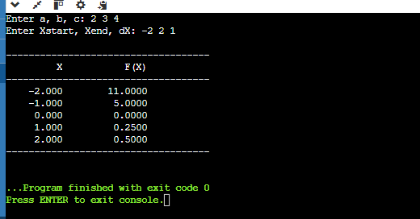
Краткое описание работы
В ходе работы была разработана и протестирована программа на языке C++ для табулирования разветвляющейся функции F(x) нЧто именно выполняла программа:
1.Вычисление функции по веткам: вычисляла значение F(x)по разным математическим формулам в зависимости от условий на x и коэффициент b.
Безопасный расчет шагов: использовала целочисленный счётчик итераций вместо прямого прибавления шага к double, чтобы избежать накопления погрешности с плавающей точкой.
Обработка исключений: отслеживала деление на ноль и выводила статус Undefined в точках неопределенности.
Сылка на Github:
https://github.com/Dolgiyer-Vlad-ai262/Lab1.git

Вывод
В ходе выполнения лабораторной работы была разработана и отлажена программа на языке C++ для табулирования разветвляющейся функции с шагом dX на заданном интервале.
В процессе работы были достигнуты следующие результаты:
Реализовано алгоритмическое ветвление для вычисления значений функции в зависимости от входных условий на переменную $x$ и коэффициенты $a, b, c$.
Освоено применение поразрядных (битовых) операций (^, &, |, ~) над целыми частями параметров для управления форматом вывода результатов (вещественный или целочисленный).
Исключена проблема накопления погрешности чисел с плавающей точкой в цикле за счет использования целочисленного счетчика итераций.
Реализована защита от критических ошибок при делении на ноль с корректным выводом статуса Undefined.
Результаты проведенного тестирования полностью совпали с теоретическими расчетами, что подтверждает правильность составленного алгоритма и работы программы.

